2016-12-14
憶詹正義牧師
彭淑英（Maggie Pon）
詹牧師一生為主擺上，在神學院工作的年間，他是對我影響極大的一位牧者。記得我剛進教務處工作時，他就拿給我一本書——「主工人的性格」，要我看；而在和他一起服事的年歲裡，我也在他身上看到了這樣的性格。
詹牧師雖坐輪椅，但他的思想跑得比其他人都快，主給他的看見也是遠大的。每日午休需躺在沙發上看書一下（因為腳需要平躺不能久坐），夜裡思想神學院的事工和前景（隔天他就告訴我們他的新看見），所以和他同工必須也要跑得快才能跟得上。雖有壓力但也逼得我們可以在最短的時間裡，學到最多的東西。他也不是只講講就將工作丟給同工去做的人，而是在實際層面、連步驟和過程都會引導我們並與我們一起同工的上屬。就這樣，他幫助神學院進入ATS的認證，建立分校和科系。
詹牧師也是一位慈祥的牧師，當同工們在工作上受氣的時候，他能明白、體諒我們的難處，常開導我們說：「你就用微笑對XXX說『NO』」。詹牧師絕不容許學生抄襲作業，他會糾正他們，同時也鼓勵他們，並關心學生的生活。當「還珠格格」熱播時，有些同學總喜歡稱他為「皇阿瑪」。詹牧師喜歡吃Filet mignon，喝麥當勞的老人咖啡（他總是先分一半給同工）。
還記得推著您的輪椅，厚厚的書堆疊在您腿上，送您去教室上課的情景；直到您有了電動輪椅在校園中來去自如地飛跑。您還是比我們快。當然牧師也有犯錯的時後，您會說「對不起」。總之，詹牧師，我們永遠懷念您！
敬愛您的 Maggie
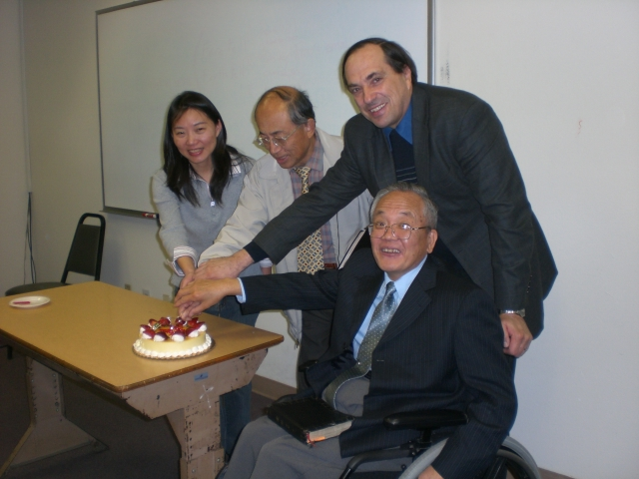
詹牧師11月生日，和同工一起慶祝

